**第六单元测试题及答案（一）**

一、填空。

1．人在照镜子时，人在镜子中的像与人的大小(　　　)。

2．一个等腰直角三角形，将它按1∶2的比例尺缩小，缩小后的三角形各角的度数分别是(　　)°、(　　)°和(　　)°。

3．在比例尺是1∶8000000的地图上，图上1厘米表示实际距离(　　)千米。

4．工程建筑中，设计图纸用的比例尺是(　　)(填“放大”或“缩小”)比例尺。

5．比例尺6∶1是(　　)(填“放大”或“缩小”)比例尺，图上(　　)厘米表示实际距离(　　)厘米。

二、判断。

1．将一个图形放大或缩小后，只是大小发生了改变，而其形状不变。 (　　)

2．一个15°的角，在2倍的放大镜下观察，就变成了30°。 (　　)

3．每一幅图的比例尺都是一定的。 (　　)

4．在哈哈镜中看到的像，不是按一定的比例尺“画”出来的。 (　　)

5．设计图纸上的图形，都比实际图形小。 (　　)

三、选择。

1．图上2厘米表示实际距离10千米，这幅图的比例尺是(　　)。

A．1∶500000 B．1∶50000 C．1∶5000000

2．在设计图上用10厘米的长度表示实际距离4毫米，这幅图的比例尺是(　　)。

A．25∶1 B．1∶25 C．50∶1

3．下面三组图形中，(　　)组图形的左图是通过右图缩小得到的。

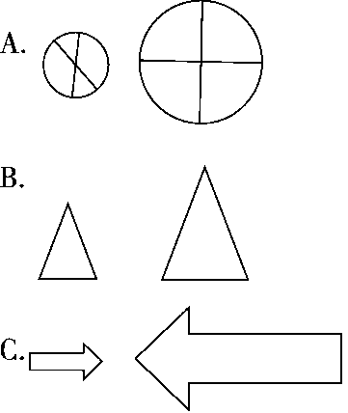

4．把改写成数值比例尺是(　　)。

A．1∶8000000

B．1∶4000000

C．1∶40

四、操作题。

在方格纸上分别画出把图①放大到原来的2倍、把图②缩小到原来的后的图形。

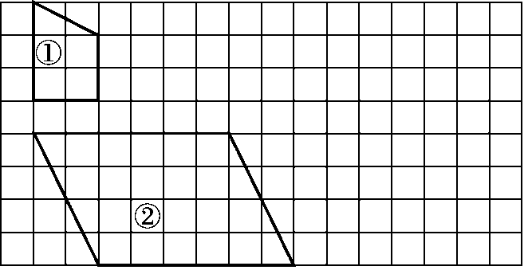

五、看图做题。

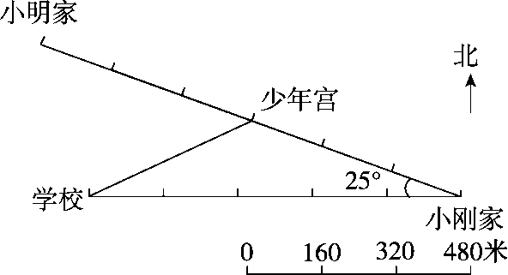

1．在这幅示意图上，1厘米表示实际距离(　　　　)米，把线段比例尺改写成数值比例尺是(　　　　)。

2．小明家到少年宫的图上距离是(　　)厘米，实际距离是(　　)米。

3．如果小刚每分钟走40米，那么他从家到学校需要走(　　)分钟。

4．小明家在小刚家(　　)偏(　　)(　　)的方向上，距离小刚家(　　)米。

六、解决问题。

1．甲、乙两地相距120千米，画在比例尺是1∶2500000的地图上甲、乙两地的图上距离是多少厘米？

2．在比例尺是1∶5000000的中国地图上，量得某两地的图上距离是10厘米；在另一幅地图上，这两地的图上距离是2.5厘米。另一幅地图的比例尺是多少？

3．一个梯形的上底是4厘米，下底是6厘米，高是5厘米。把这个梯形的各边放大到原来的3倍，放大后的梯形的面积是多少平方厘米？

4．沪宁高速公路全长约275千米，在一幅地图上量得这条高速公路长为2.2厘米。这幅地图的比例尺是多少？

5．在比例尺是1∶4000000的地图上，量得*A*、*B*两城相距7.5厘米。一辆汽车以每小时80千米的速度从*A*城开往*B*城，3小时能到达吗？

6．在比例尺是的地图上，量得两地间的距离是6厘米。甲、乙两辆汽车同时从两地开出，相向而行，4小时后相遇。甲车与乙车的速度比是13∶11，甲车每小时比乙车多行多少千米？

**参考答案**

一、1.相同

2．45　45　90

3．80

4.缩小

5.放大　6　1

二、1.√　2.×　3.√　4.√　5.×

三、1.A　2.A　3.B　4.B

四、略。

五、1.160　　1∶16000

2.3　480

3.20

4．北　西　65°　960

六、1.120千米＝12000000厘米

　12000000×＝4.8(厘米)

答：甲、乙两地的图上距离是4.8厘米。

2．　10÷

＝50000000(厘米)

　2.5∶50000000

＝1∶20000000

答：另一幅地图的比例尺是1∶20000000。

3．4×3＝12(厘米)

6×3＝18(厘米)

5×3＝15(厘米)

(12＋18)×15÷2＝225(平方厘米)

答：放大后的梯形的面积是225平方厘米。

4．275千米＝27500000厘米

2.2∶27500000＝1∶12500000

答：这幅地图的比例尺是1∶12500000。

5．7.5÷＝30000000(厘米)＝300(千米)

80×3＝240(千米)

240<300

答：3小时不能到达。

6．80×6＝480(千米)

480÷4＝120(千米)

120×＝10(千米)

答：甲车每小时比乙车多行10千米。